**新 书 推 荐**

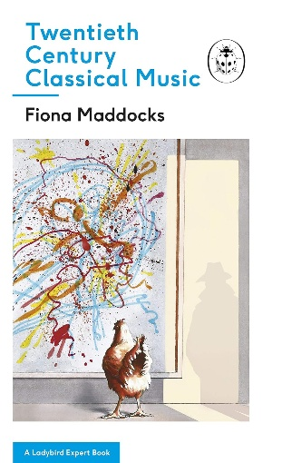**中文书名：《二十世纪古典音乐（瓢虫专家系列#20）》**

**英文书名：*Twentieth-Century Classical Music: A Ladybird Expert Book (The Ladybird Expert Series 20)***

**作 者：Fiona Maddocks**

**出 版 社：Penguin/Michael Joseph**

**代理公司：ANA/Jessica**

**页 数：56页**

**出版时间：2018年7月**

**代理地区：中国大陆、台湾**

**审读资料：电子稿**

**类 型：音乐**

**亚马逊畅销书排名：**

**318 in Musical Philosophy & Social Aspects**

**536 in Opera Music**

**633 in Composition & Orchestration**

**内容简介：**

**一本面向成人的轻巧、权威且有趣的20世纪古典音乐入门读物**

现代古典音乐在20世纪是如何发展的？

20世纪初，是什么让女性创作的音乐得以上演？

哪些古典作曲家借鉴了爵士乐元素？

作曲家们是如何回应政治与战争的？

探寻马勒《升C小调第五交响曲》（1901-1902年）、乌尔曼《第七钢琴奏鸣曲》（1944年）、伯恩斯坦《西区故事》（1957年）等作品背后的故事，同时了解极简主义、爵士乐、摇摆乐、歌剧……进而理解二十世纪的古典音乐。

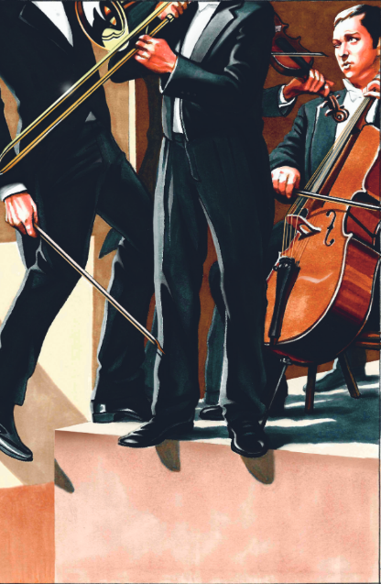 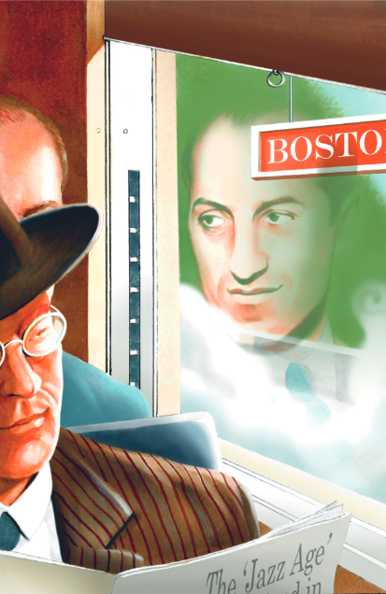 

本书由《观察家报》的古典音乐评论家费奥娜·马多克斯撰写，《二十世纪古典音乐》将带你穿越历史的听觉之旅，每一页都有精心挑选的播放列表。

世纪初，勋伯格开创了颠覆旧传统的音乐实验。接着，斯特拉文斯基在第一次世界大战前夕创作的震撼之作《春之祭》，戏剧性地改变了随后所有古典音乐的走向。

从爵士时代的影响力和城市的声音，到民族复兴的民族主义，从布尔什维克到斯大林的俄国革命，再到柏林墙的倒塌，你将学习到西方作曲家是如何使用新的管弦乐调色板来捕捉他们时代的感情。这本书扣人心弦且通俗易懂，它讲述了整个20世纪发生的故事，介绍了关键作曲家，并阐释了影响他们创作的因素。

**本书亮点：**

* 二十世纪古典音乐的精选介绍，每一页都配有精心策划的播放列表。
* 菲奥娜·马多克斯是《观察家报》的古典音乐评论家。
* 这是《星期日泰晤士报》畅销书榜上排名前十的Ladybird专家系列的一部分。
* 该系列首次在近40年来委托制作了Ladybird风格的艺术作品。
* Ladybird专家系列在英国的销量已超过35,000册。
* 菲奥娜·马多克斯在社交媒体上拥有显著的影响力，拥有10,000名Twitter粉丝。

**作者简介：**

**菲奥娜·马多克斯（Fiona Maddocks）**是《观察家报》（*The Observer*）的古典音乐评论家。她的著作包括《宾根的希尔德加德》（*Hildegard of Bingen*）和《野性轨迹：哈里森·伯特威斯尔与生命音乐》（*Wild Tracks: Harrison Birtwistle and Music for Life*）。

**媒体评价：**

“书中插画极具复古魅力，既呼应了瓢虫系列最初的风格，又涵盖了与时俱进的信息。”

——*Shiny New Books*

**感谢您的阅读！**

**请将反馈信息发至：版权负责人**

**Email**：[**Rights@nurnberg.com.cn**](mailto:Rights@nurnberg.com.cn)

安德鲁·纳伯格联合国际有限公司北京代表处

北京市海淀区中关村大街甲59号中国人民大学文化大厦1705室, 邮编：100872

电话：010-82504106, 传真：010-82504200

公司网址：[http://www.nurnberg.com.cn](http://www.nurnberg.com.cn/)

书目下载：<http://www.nurnberg.com.cn/booklist_zh/list.aspx>

书讯浏览：<http://www.nurnberg.com.cn/book/book.aspx>

视频推荐：<http://www.nurnberg.com.cn/video/video.aspx>

豆瓣小站：<http://site.douban.com/110577/>

新浪微博：[安德鲁纳伯格公司的微博_微博 (weibo.com)](https://weibo.com/1877653117/profile?topnav=1&wvr=6)

微信订阅号：ANABJ2002

